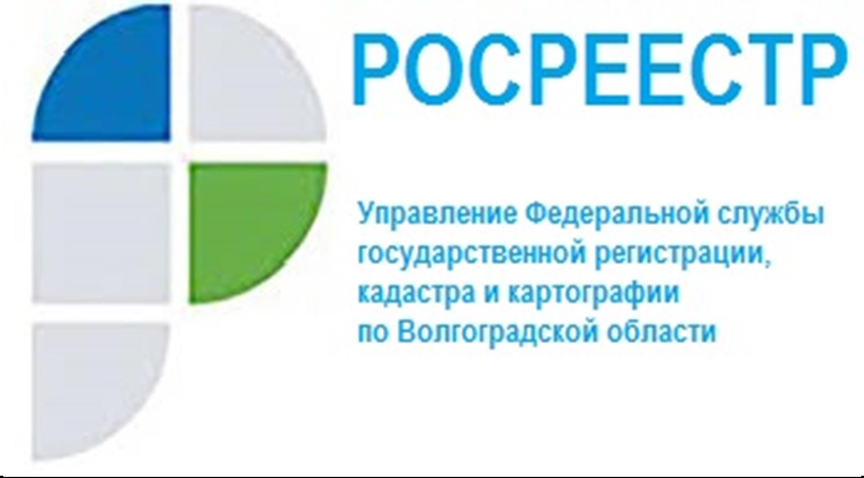

Росреестр договорился о взаимодействии с главами регионов в целях повышения качества предоставления услуг

Руководитель Росреестра Олег Скуфинский 15.09.2021 провел селекторное совещание с территориальными органами ведомства. На ВКС рассмотрены результаты рабочих встреч руководителей территориальных органов с главами субъектов, на которых обсуждались совместные задачи по вовлечению земли в экономический оборот, реализации ипотечных программ, закона о «гаражной амнистии». По словам руководителя Росреестра, ведомством разработаны основные стратегические направления развития на 2021-2030 гг., среди которых цифровые, законодательные и организационные инициативы. За счет этой работы к 2024 году планируется сократить сроки регистрации прав и кадастрового учета до одного дня, обеспечить доступность всех массовых услуг Росреестра на портале Госуслуг, обеспечить доступность земель для жилищного строительства.
В 2020 году запущен проект «Электронная регистрация ипотеки за один день». При этом количество задействованных в нем кредитных организаций активно растет. В том числе благодаря этой работе доля электронной ипотеки в целом по стране увеличилась до 52 %, что более чем в 5 раз превышает показатель на начало 2020 года. Кроме того, в рамках работы с застройщиками удалось существенно повысить долю электронной регистрации договоров участия в долевом строительстве – до 50%.
В рамках реализации Управлением Росреестра по Волгоградской области мероприятий, направленных на повышение качества и упрощение процедуры предоставления государственных услуг Росреестра, по обращениям, поступившим в электронном виде в соответствии с актом Управления срок осуществления государственного кадастрового учета и (или) государственной регистрации прав, составляет 1 день. Управлением также обеспечена возможность государственной регистрации ипотеки на основании электронных документов, в течение 90 минут с момента поступления пакета к государственному регистратору. Кроме того, ведется работа по популяризации электронных услуг Росреестра в рамках проведения совещаний, семинаров, «круглых столов» с органами власти, бизнес-сообществом, а также через средства массовой информации.
За 8 месяцев 2021 года доля электронных услуг составила 36%, для сравнения за аналогичный период 2020 года – 20%, доля электронных ипотечных сделок выросла до 40% (АППГ – 28%), доля заключаемых договоров участия в долевом строительстве в электронном виде – до 56% (АППГ – 31%). Руководитель Управления Наталья Сапега отмечает, что рост указанных показателей свидетельствует о востребованности электронных сервисов Росреестра, обладающих значительными преимуществами. Вместе с тем необходимо продолжить предпринимать все усилия для повышения их уровня.

С уважением,
Балановский Ян Олегович,
Пресс-секретарь Управления Росреестра по Волгоградской области
Mob: +7(937) 531-22-98
E-mail: pressa@voru.ru

